Sistemas y Computación

Systems and Computing

Autor: Tomás Castro Cacante.
IS&C, Universidad Tecnológica de Pereira, Pereira, Colombia
Correo-e: tomas.castro@utp.edu.co

Resumen— Este documento presenta un resumen de los principales contenidos del programa de Ingeniería de Sistemas y Computación. En el documento se explica el sentido de las cuatro grandes temáticas que se abordan en la carrera, y se indican sus principales aplicaciones en el campo industrial e investigativo. Las áreas son: programación, redes y comunicaciones, ingeniería de software e inteligencia artificial. El docente ha realizado la primera parte: programación, dejando para el estudiante la realización de los restantes tres temas: redes, software e inteligencia artificial.

Palabras clave— sistemas, redes, inteligencia artificial, software, computación, investigación, industria.

Abstract— This document presents a summary of the main contents of the Computer and Systems Engineering program. The document explains the meaning of the four major themes that are addressed in the career, and indicates their main applications in the industrial and research field. The areas are: programming, networks and communications, software engineering and artificial intelligence. The teacher has done the first part: programming, leaving the student to carry out the remaining three topics: networks, software and artificial intelligence.

Key Word— systems, networks, artificial intelligence, software, computing, research, industry.

INTRODUCCIÓN

El Programa Ingeniería de Sistemas y Computación estudia varios campos del conocimiento ligados a la teoría de la Informática y los Sistemas en general. Se han identificado varias áreas que representan el sustento teórico y práctico de la carrera, según se ha mencionado en el resumen del documento.

El objetivo del presente documento es describir cada uno de los temas mencionados, buscando con ello brindar una visión integral de la carrera, lo cual le permitirá al estudiante elegir aquellas temáticas que mejor se adapten a sus capacidades académicas.

  - PROGRAMACIÓN

En [1] se define la programación de la siguiente manera: “La programación informática es el proceso por medio del cual se diseña, codifica, limpia y protege el código fuente de programas computacionales. A través de la programación se dictan los pasos a seguir para la creación del código fuente de programas informáticos. De acuerdo con ellos el código se escribe, se prueba y se perfecciona.”

Si se analiza la anterior definición, se aprecia que la programación se orienta a la solución de problemas técnicos y cotidianos a través de la escritura de un cierto código fuente, el cual debe respetar cierta estructura y método de trabajo. Para programar se debe conocer, con un buen grado de detalle, un lenguaje que se adapte al problema que se desea resolver.

Por ejemplo, si el problema a resolver es de carácter matemático, lo usual es que se emplee un lenguaje como Python, de gran acogida en los últimos tiempos. Una variante, más antigua pero igualmente importante, es el lenguaje Fortran, con el cual se desarrollaron las primeras soluciones a los problemas de Ingeniería.

Si el problema de tipo comercial, un lenguaje que se utilizó ampliamente es el lenguaje COBOL. Se dice que en la actualidad, y por un factor histórico, el 80% de las soluciones informáticas comerciales están elaboradas con este lenguaje.

Si la idea es resolver un problema de tipo general, se puede recurrir al lenguaje C, el cual se puede considerar como el padre de todos los lenguajes, pues fue utilizado en los orígenes de la computación moderna para el desarrollo del primer sistema operativo importante: UNIX.

Los lenguajes de programación se organizan según su modelo y estructura. A cada una de estas formas de organización se la conoce como: “Paradigma de Programación”.

Según [2] un paradigma de programación es:

“Un paradigma de programación es un marco conceptual, un conjunto de ideas que describe una forma de entender la construcción de programa, como tal define:

- Las herramientas conceptuales que se pueden utilizar para construir un programa (objetos, relaciones, funciones, instrucciones).
- Las formas válidas de combinarlas.

Los distintos lenguajes de programación proveen implantaciones para las herramientas conceptuales descriptas por los paradigmas. Existen lenguajes que se concentran en las ideas de un único paradigma así como hay otros que permiten la combinación de ideas provenientes de distintos paradigmas.”.

Existen muchos paradigmas de programación. Los más importantes se describen a continuación:

PARADIGMA ESTRUCTURADO

El paradigma estructurado se basa en la ejecución secuencial y ordenada de instrucciones sobre un espacio de memoria debidamente organizada. Las estructuras básicas de programación son: secuencia, decisión y ciclo. Un lenguaje clásico de la programación estructurada es el lenguaje C.

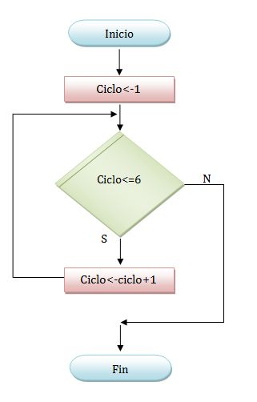
Figura 1. Paradigma estructurado

PARADIGMA DE OBJETOS

El paradigma de objetos es una concepción en la cual de definen entidades, denominadas clases, a partir de las cuales se crean objetos que interactúan entre sí. En cierto sentido, el paradigma de objetos es similar al concepto de objeto que se percibe en el mundo que nos rodea. Un lenguaje orientado a objetos es Smalltalk.

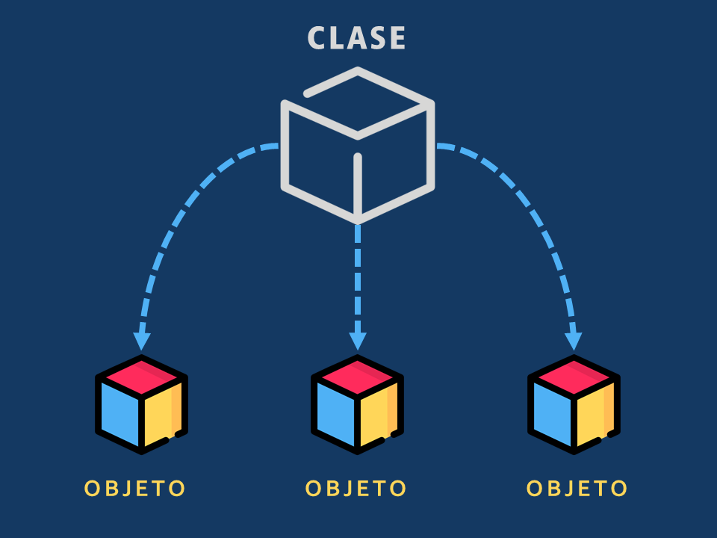

Figura 2. Paradigma orientado a objetos

PARADIGMA LÓGICO

El paradigma lógico está basado en la lógica de predicados de primer orden. Su objetivo es permitir extraer conclusiones a partir de premisas, de acuerdo con un conjunto de reglas y mecanismos de inferencia. Un lenguaje en el campo de la lógica es el PROLOG.

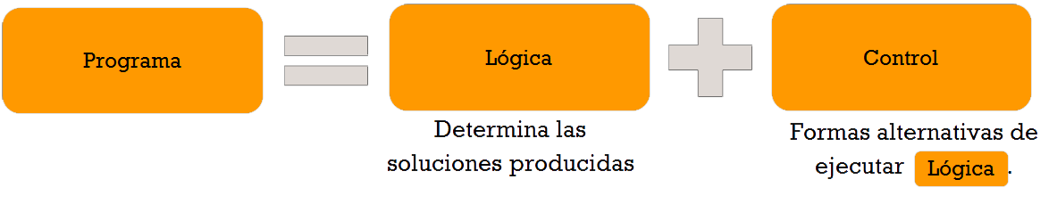
Figura 3. Paradigma lógico

PARADIGMA FUNCIONAL

El paradigma funcional se basa en la utilización de funciones como base de relación entre las partes de un programa. Una función es una porción de código que cumple un objetivo específico, permitiendo con ello simplificar y automatizar las tareas. Un lenguaje funcional es HASKELL.

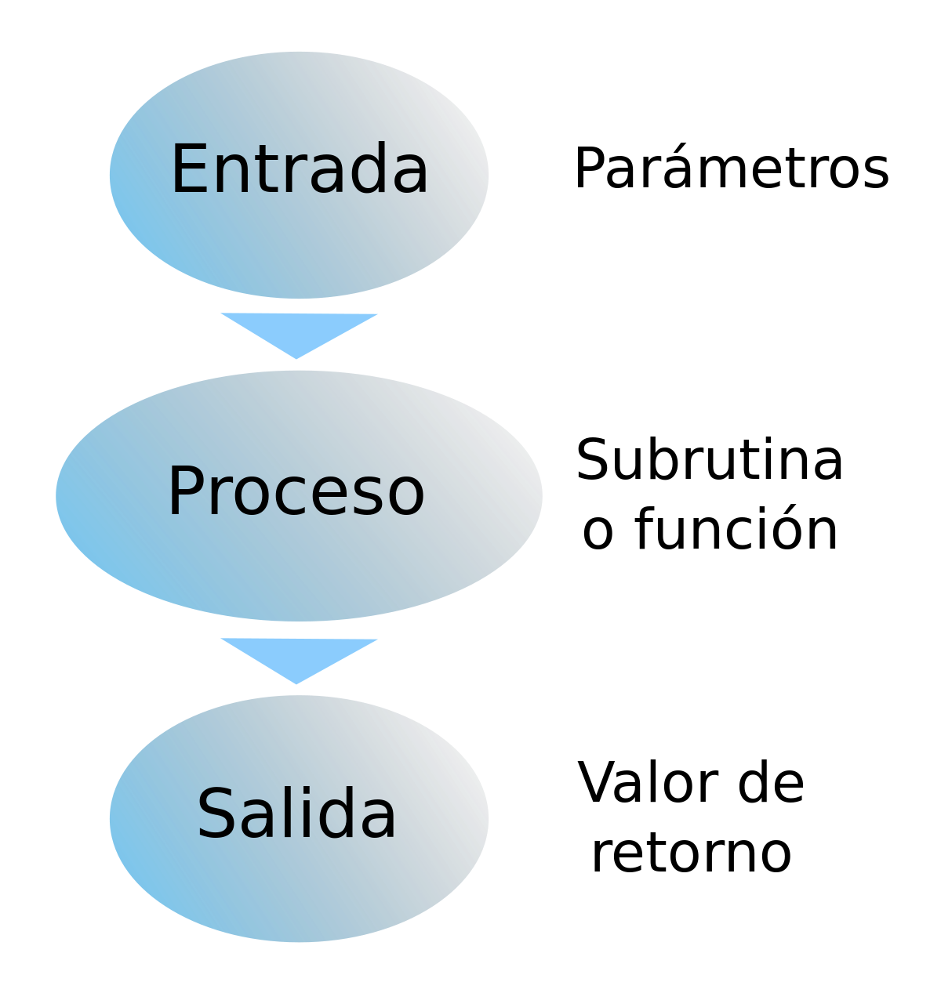
Figura 4. Paradigma funcional.
El paradigma estructurado se conoce, en ciertos entornos, como el paradigma IMPERATIVO. En la siguiente gráfica se aprecia lo visto hasta el momento:

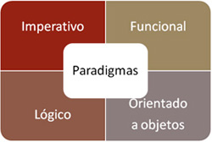

Figura 5. Paradigmas de programación

Los paradigmas de programación, a su vez, se organizan en dos grandes categorías. La primera de ellas se conoce con el nombre de categoría IMPERATIVA. La segunda es la categoría DECLARATIVA.

La diferencia entre las dos categorías es la siguiente: en la categoría IMPERATIVA, los lenguajes de programación requieren que se indique de manera minuciosa cada uno de los pasos de la solución del problema. En este modelo se requiere realizar un seguimiento secuencial de cada paso a resolver en tal modelo.

En la categoría DECLARATIVA los lenguajes de programación no requieren de una descripción detallada y minuciosa de cada paso de la solución. Los lenguajes de tipo declarativo se caracterizan por disponer de un motor interno que les permite simplificar la ejecución de un programa. El motor le permite a los lenguajes encontrar caminos de solución que no están disponibles en el modelo imperativo.

En la siguiente gráfica se aprecia dicha clasificación.

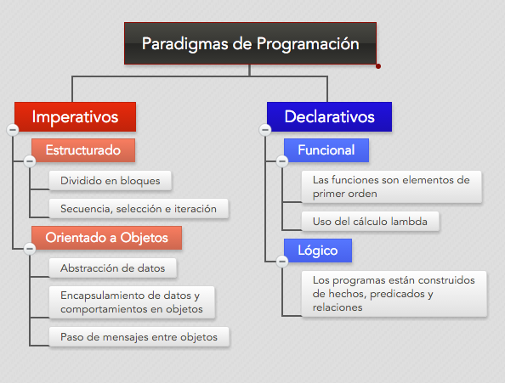

Figura 6. Lenguajes imperativos y declarativos
Por último, se presenta un gráfico que presenta los principales lenguajes de programación.

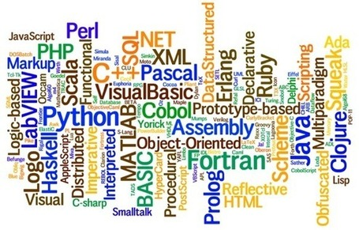
Figura 7. Lenguajes de programación.

  - REDES Y COMUNICACIONES
1.2.1. Definiciones
Una red es un conjunto de ordenadores conectados entre sí, que pueden comunicarse compartiendo datos y recursos sin importar la localización física de los distintos dispositivos. A través de una red se pueden ejecutar procesos en otro ordenador o acceder a sus ficheros, enviar mensajes, compartir programas...

Los ordenadores suelen estar conectados entre sí por cables. Pero si la red abarca una región extensa, las conexiones pueden realizarse a través de líneas telefónicas, microondas, líneas de fibra óptica e incluso satélites.

Cada dispositivo activo conectado a la red se denomina nodo. Un dispositivo activo es aquel que interviene en la comunicación de forma autónoma, sin estar controlado por otro dispositivo. Por ejemplo, determinadas impresoras son autónomas y pueden dar servicio en una red sin conectarse a un ordenador que las maneje; estas impresoras son nodos de la red.
Dependiendo del territorio que abarca una red se clasifican en:

- LAN: Local Area Network. Está constituida por un conjunto de ordenadores independientes interconectados entre sí, pueden comunicarse y compartir recursos. Abarcan una zona no demasiado grande, un edificio o un campus.
- WAN: Wide Area Network, comprenden regiones más extensas que las LAN e incluso pueden abarcar varios países.
También un conjunto de redes puede conectarse entre sí dando lugar a una red mayor.
1.2.2 Características de una red local
Los ordenadores conectados a una red local pueden ser grandes ordenadores u ordenadores personales, con sus distintos tipos de periféricos. Aunque hay muchos tipos de redes locales entre ellas hay unas características comunes:

Un medio de comunicación común a través del cual todos los dispositivos pueden compartir información, programas y equipo, independientemente del lugar físico donde se encuentre el usuario o el dispositivo. Las redes locales están contenidas en una reducida área física: un edificio, un campus, etc.
Una velocidad de transmisión muy elevada para que pueda adaptarse a las necesidades de los usuarios y del equipo. El equipo de la red local puede transmitir datos a la velocidad máxima a la que puedan comunicarse las estaciones de la red, suele ser de un Mb por segundo.
Una distancia entre estaciones relativamente corta, entre unos metros y varios kilómetros.
La posibilidad de utilización de cables de conexión normales.
Todos los dispositivos pueden comunicarse con el resto y algunos de ellos pueden funcionar independientemente.
Un sistema fiable, con un índice de errores muy bajo. Las redes locales disponen normalmente de su propio sistema de detección y corrección de errores de transmisión.
Flexibilidad, el usuario administra y controla su propio sistema.
Los dos tipos básicos de dispositivos que pueden conectarse a una red local son las estaciones de trabajo y los servidores:

-Una estación de trabajo es un ordenador desde donde el usuario puede acceder a los recursos de la red.

-Un servidor es un ordenador que permite a otros ordenadores que accedan a los recursos de que dispone. Estos servidores pueden ser:

dedicados: son usados únicamente para ofrecer sus recursos a otros nodos
no dedicados: pueden trabajar simultáneamente como servidor y estación de trabajo.
Existe un tipo de servidor un poco especial que se tratará por separado, es el servidor de comunicaciones. Este servidor permite que cualquiera de los equipos de una red se comunique con dispositivos o sistemas externos. A su vez, se dividirá en dos grandes grupos: bridges y gateways.

De forma general, en una red, al nodo que pide un servicio o inicia una comunicación, se le denomina cliente. Al nodo que responde a la petición se le denomina servidor.
1.2.3 Requisitos para montar una red local.
- Topología.
- Medios de transmisión.
- Adaptadores.
- Sistema operativo.
- Cliente.
- Servicio.
- Protocolo.
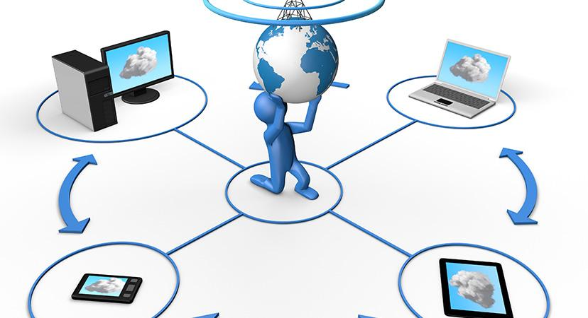
Figura 8. Redes y telecomunicaciones.
  - INGENIERÍA DE SOFTWARE
1.3.1. Definición
La Ingeniería de Software define un conjunto de técnicas y herramientas para la resolución de un problema e implementación de la solución.

“Es establecimiento y uso de principios con caracteres de ingeniería apropiados para obtener, eficientemente, software confiable que opere eficaz y eficientemente en máquinas reales” (Fritz Bauer, 1969).

Los objetivos de la Ingeniería de Software son:

- Maximizar la calidad.
- Maximizar productividad.
- Minimizar riesgos.
La Ingeniería de Software surge de la ingeniería en sistemas y de hardware, abarca cuatro elementos clave: Métodos, Herramientas, Procedimientos y un enfoque de calidad que facilitan controlar el proceso de desarrollo del software. La figura 3 nos muestra los elementos clave de la Ingeniería de Software
Los métodos de la ingeniería de software nos indican cómo construir el software, abarcan un amplio espectro de tares que incluyen: planificación y estimación de proyectos, análisis de los requerimientos del sistema y del software, diseño de estructuras de datos, arquitectura de programas, codificación, pruebas y mantenimiento.
Cuando se integran las herramientas de forma que la información creada por una herramienta pueda ser usada por otra, se establece un sistema para el soporte de desarrollo de software llamada Ingeniería del software asistida por computadora , en donde se combina software, hardware y base de datos sobre ingeniería de software. Los procedimientos definen la secuencia en la que se aplican los métodos, las entregas que se requieren, los controles que ayudan a asegurar la calidad y coordinar los cambios y las directrices que ayudan a los gestores del software a evaluar el progreso.
Los Principios de Ingeniería de Software son:
Rigor y formalidad

- El proceso de desarrollo es una actividad creativa que necesita de rigurosidad para concretar resultados.
- Separación de aspectos. La idea es abarcar y resolver los diferentes aspectos de un problema separadamente.
- Cada aspecto involucra una decisión.
Modularidad
- Un sistema complejo puede ser divido en piezas denominadas módulos.
- Un sistema particionado en módulos se denomina modular.
- La modularidad está asociada y facilita el principio anterior.
- Permite trabajar en módulos aisladamente.
- Se preocupa, también, de las relaciones entre los módulos durante su integración.
Abstracción

- Identificar aspectos relevantes de un fenómeno ignorando los detalles.
- Es un tipo de separación de aspectos por nivel de importancia o detalle ¿cuánto y qué ignorar?
- Cada abstracción debe entregar sólo la información útil a su propósito.
- Anticipación al cambio

- Debido a que el software cambia constantemente.
- Requerimientos ambiguos.
- Nuevas necesidades.
- Cambios por reparación o evolución.
Generalidad

- Existen tareas que realiza comúnmente un cierto nicho.
- Generalizar una solución tiene alto costo, por lo que debe ser evaluada cuidadosamente.
Incremento

- Conseguir un objetivo a través de incrementos.
Principios generales

- Hacer de la calidad primer objetivo.
- Software de alta calidad es posible.
- Entregar tempranamente productos a los clientes.
- Determinar el problema antes de escribir los requerimientos.
- Evaluar alternativas de diseño.
- Usar un modelo (paradigma) apropiado.
- Usar lenguajes diferentes para fases diferentes.
- Minimizar la distancia intelectual.
- Decidir las técnicas antes que las herramientas.
- Hacerlo correcto antes de hacerlo rápido.
- Inspeccionar diseño y código.
- Gestión más importante que tecnología Gente: clave del éxito.
- Adoptar técnicas y tecnologías con cuidado.
- Asumir responsabilidad.
- Comprender prioridades de los clientes Clientes/usuarios: más ven, más necesitan planificar para desechar parcialmente.
- Diseñar para el cambio.
- Diseño sin documentación no es diseño.
- Usar herramientas con realismo.
- Evitar trucos.
- Encapsular.
- Usar acoplamiento y cohesión.
- Usar mediciones de complejidad.
- No probar el software propio.
- Analizar causas de errores.
- Asumir que entropía del software aumenta Gente y tiempo no son intercambiables.
- Esperar y demandar excelencia
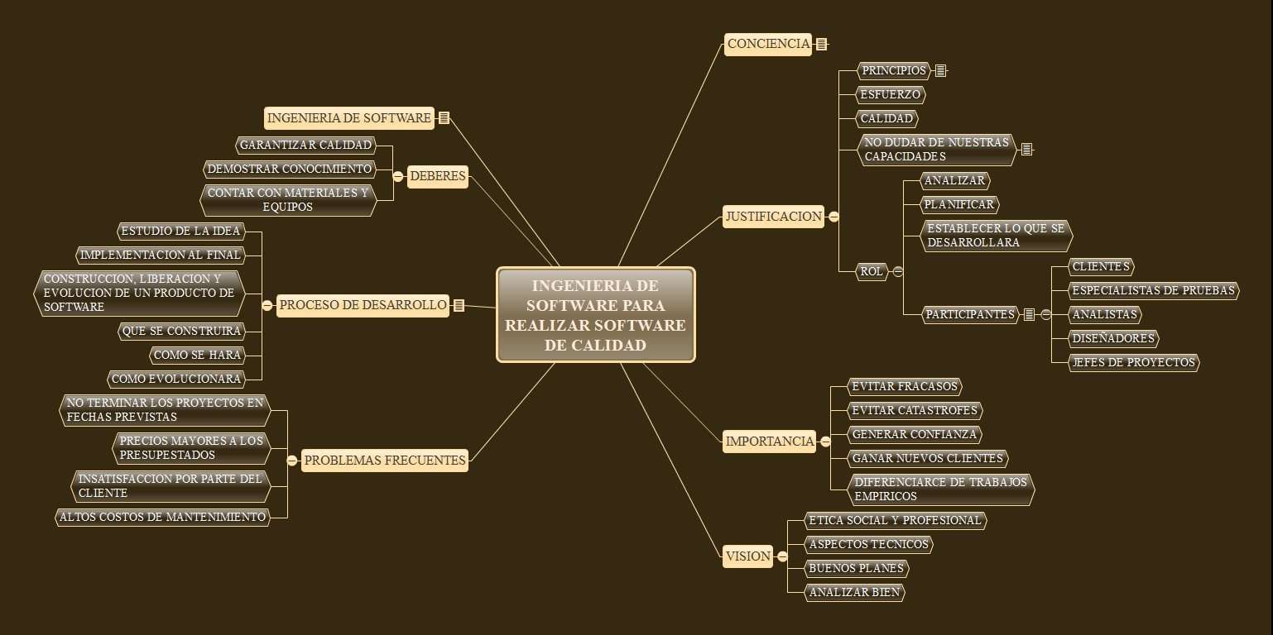
Figura 9. Ingeniería en softwares.
  - INTELIGENCIA ARTIFICIAL

1.4.1. Definición.

La Inteligencia artificial es el campo científico de la informática que se centra en la creación de programas y mecanismos que pueden mostrar comportamientos considerados inteligentes. En otras palabras, la IA es el concepto según el cual “las máquinas piensan como seres humanos”.
1.4.2. ¿Cómo funciona la inteligencia artificial (IA)?

Mediante el uso de las matemáticas y la lógica, un sistema informático simula el razonamiento que siguen las personas para aprender a partir de información nueva y tomar decisiones.

Un sistema informático con inteligencia artificial hace predicciones o realiza acciones basándose en los patrones de los datos disponibles y puede aprender de sus errores para ser más preciso. Una inteligencia artificial avanzada procesa la información nueva con suma rapidez y precisión, por lo que es muy útil para escenarios complejos como los automóviles sin conductor, los programas de reconocimiento de imágenes y los asistentes virtuales.

1.4.3. Tipos de inteligencia artificial

- Inteligencia artificial estrecha (IA estrecha)
La inteligencia artificial estrecha, a veces denominada “inteligencia artificial débil”, hace referencia a la capacidad de un sistema informático de realizar una tarea definida con precisión mejor que una persona.

La inteligencia artificial estrecha es el nivel más alto del desarrollo de inteligencia artificial que la humanidad ha alcanzado hasta ahora y todos los ejemplos de inteligencia artificial que se ven en el mundo real pertenecen a esta categoría, incluidos los vehículos autónomos y los asistentes digitales personales. Esto se debe a que, aunque parezca que la inteligencia artificial está pensando por sí misma en tiempo real, en realidad está coordinando varios procesos estrechos y toma decisiones dentro de un marco predeterminado. El “pensamiento” de la inteligencia artificial no implica consciencia ni emoción.

- Inteligencia artificial general (IA general)
La inteligencia artificial general, a veces denominada “inteligencia artificial fuerte” o “inteligencia artificial de nivel humano”, hace referencia a la capacidad de un sistema informático de superar a las personas en cualquier tarea intelectual. Es el tipo de inteligencia artificial que se ve en las películas en las que los robots tienen pensamientos conscientes y actúan según sus propios motivos.

En teoría, un sistema informático que ha conseguido inteligencia artificial general podría resolver problemas sumamente complejos, emitir juicios en situaciones inciertas e incorporar conocimientos previos a su razonamiento actual. Podría tener creatividad e imaginación a la par que las personas y podría realizar muchísimas más tareas que la inteligencia artificial estrecha.

Superinteligencia artificial (ASI)
Un sistema informático que haya logrado una superinteligencia artificial podría superar a las personas en casi todos los campos, incluidos el conocimiento en general, la creatividad científica y las habilidades sociales.

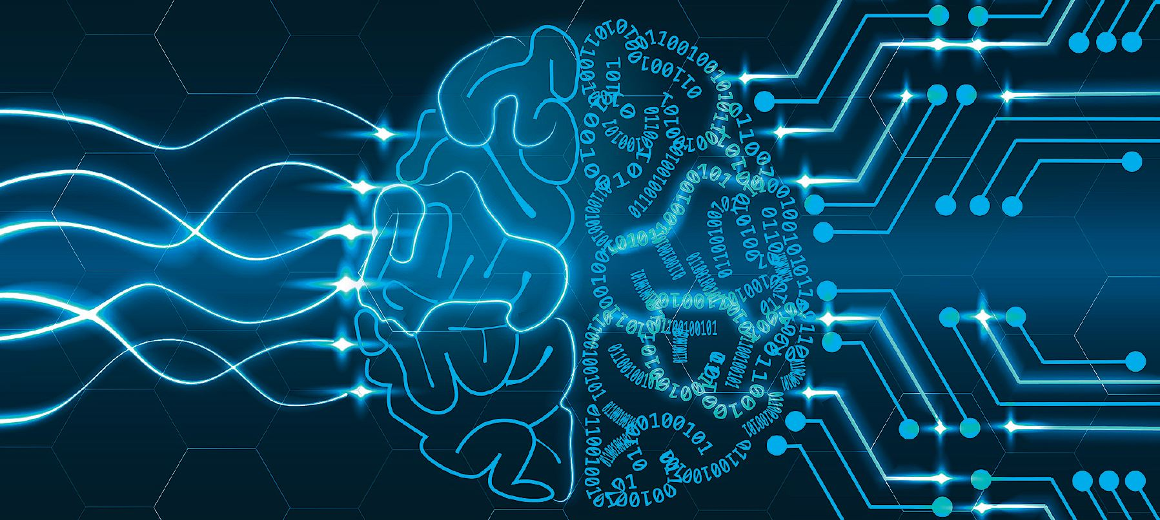

Figura 10. Inteligencia Artificial.

REFERENCIAS

Referencias en la Web:

[1] https://conceptodefinicion.de/programacion-informatica/

[2] https://wiki.uqbar.org/wiki/articles/paradigma-de-programacion.html#:~:text=Un%20paradigma%20de%20programaci%C3%B3n%20es,relaciones%2C%20funciones%2C%20instrucciones).

[4] https://www.monografias.com/trabajos58/redes-comunicaciones/redes-comunicaciones.shtml#xdefin

[5] https://es.slideshare.net/marcotulioreyesvillatoro1/redes-y-comunicaciones-52274735#:~:text=Redes%20y%20Comunicaciones%201.%20%EF%82%97%20REDES%20Se%20entiende,con%20otros%20usuarios%20y%20compartir%20archivos%20y%20perif%C3%A9ricos.

[6] https://www.bing.com/images/search?view=detailV2&ccid=ZUr1lmHJ&id=5B8491423A3D36CCB45D651FE9E0A5012A26DC21&thid=OIP.ZUr1lmHJzNva2lEJoW1-yAHaEB&mediaurl=https%3a%2f%2fth.bing.com%2fth%2fid%2fR.654af59661c9ccdbdada5109a16d7ec8%3frik%3dIdwmKgGl4OkfZQ%26riu%3dhttp%253a%252f%252fstarjobs.es%252fsites%252fdefault%252ffiles%252fstyles%252fcurso_-_detalle%252fpublic%252fimagenes_productos%252fgscm88_comunicaciones_resdes_y_sistemas_multimedia.jpg%253fitok%253dtglzGb4U%26ehk%3d2ofmIlu%252fEU30nrvBj7v6uju0gtbbN9vOu6H0ZWBIZhc%253d%26risl%3d%26pid%3dImgRaw%26r%3d0&exph=450&expw=828&q=REDES+Y+COMUNICACIONES+&simid=608003314385839682&FORM=IRPRST&ck=BDFCC8EDA2B10F2C5A90036E132EA3B8&selectedIndex=6&ajaxhist=0&ajaxserp=0

[7] https://cursos.clavijero.edu.mx/cursos/179_is/modulo1/contenidos/tema1.3.html

[8]https://www.bing.com/images/search?view=detailV2&ccid=gSt7IZGU&id=4F832F26626B22AAE2EE24748CBDFB1EAEEE9E70&thid=OIP.gSt7IZGU5jNiVN6QiY4lDgHaDs&mediaurl=https%3a%2f%2fth.bing.com%2fth%2fid%2fR.812b7b219194e6336254de90898e250e%3frik%3dcJ7urh77vYx0JA%26riu%3dhttp%253a%252f%252f1.bp.blogspot.com%252f_hkPnoSEKZ5c%252fTGRQ2sl4mII%252fAAAAAAAAAA0%252fnijXBehOvxg%252fs1600%252fINGENIERIA%252bDE%252bSOFTWARE%252bPARA%252bDUMMIESIMG.JPG%26ehk%3dBsBniIQdTiJ%252beIf28GTgvikPwi%252fKOXylrLHGV7qmF%252bo%253d%26risl%3d%26pid%3dImgRaw%26r%3d0&exph=768&expw=1538&q=ingenier%c3%ada+de+software&simid=608002558466201437&FORM=IRPRST&ck=B4F14871D32595713B2B488F55A5E4DE&selectedIndex=4&ajaxhist=0&ajaxserp=0
[10] https://azure.microsoft.com/es-es/overview/what-is-artificial-intelligence/#types

[11] https://www.salesforce.com/mx/blog/2017/6/Que-es-la-inteligencia-artificial.html#:~:text=La%20Inteligencia%20artificial%20es%20el%20campo%20cient%C3%ADfico%20de,el%20cual%20%E2%80%9Clas%20m%C3%A1quinas%20piensan%20como%20seres%20humanos%E2%80%9D.

[12] https://www.bing.com/images/search?view=detailV2&ccid=pU96ih80&id=3704693FF182B716BC66836675152D5643EB92AF&thid=OIF.94ItRrNMCAKnQs8Bj0SPlg&mediaurl=https%3a%2f%2fcfcdn.aerzteblatt.de%2fbilder%2f2021%2f08%2fimg262451661.jpg&cdnurl=https%3a%2f%2fth.bing.com%2fth%2fid%2fR.a54f7a8a1f3472261ee0d76ed673a143%3frik%3d%26pid%3dImgRaw%26r%3d0&exph=807&expw=1797&q=INTELIGENCIA+ARTIFICIAL&simid=299973171908&FORM=IRPRST&ck=F7822D46B34C0802A742CF018F448F96&selectedIndex=77&ajaxhist=0&ajaxserp=0

